**משקולת מתנודדת על קפיץ:** משקולת שתחתיתה אופקית ושטוחה מתנודדת על קפיץ. מד מרחק שמוצב על הרצפה מודד את גובהה של תחתית המשקולת מעל למישור המדידה. המשקולת נעה מעלה ומטה. גם הפעם מציגים תחילה תנועה ללא מדידה ומבקשים מן התלמידים לסרטט גרף גובה-זמן. האם יסרטטו סדרה של קווים ישרים? האם יעשו משהו אחר? הניחו לכל אחד מהם להציע ונהלו אחר כך דיון כיתתי. רק לאחר שההשערה תוצג על הלוח, נריץ מדידה. עד כמה מדובר בתנועה סדירה? הנה תוצאות המדידה:

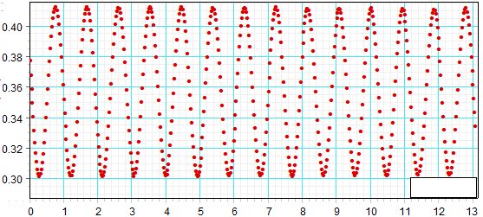

זמן (שניות)

גובה (מטרים)

הנה אותו גרף כאשר הוא מוצג באמצעות הקו המחבר בין הנקודות:

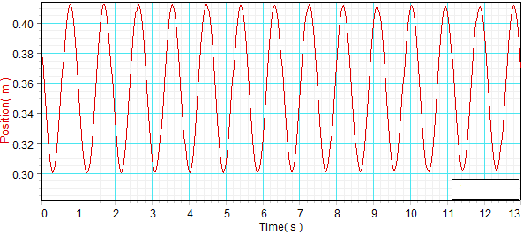

זמן (שניות)

גובה

(מטרים)

המדידה הזאת חושפת סדירות מופתית. לגרף יש צורת גל מושלמת. מעניין אם התלמידים ישערו גרף כזה וכיצד יתנהל המשא ומתן בכיתה לקראת סרטוט הגרף הכיתתי. מתבקש לעיין בפירוט רב בקטע מן התנועה. נתבונן בגרף משמאל, שהתקבל בניסוי אחר. הגרף הזה מזמן דיון בכיתה באשר לאזורים בגרף שבהם המהירות היא הגדולה ביותר ואלה שבהם המהירות נמוכה במיוחד. אפשר ללמוד מן הגרף מהו טווח התנודה ועוד. הגרף מאפשר לנו לספר את סיפור התנועה, גם אם לא צפינו בה ישירות.

זמן (שניות)

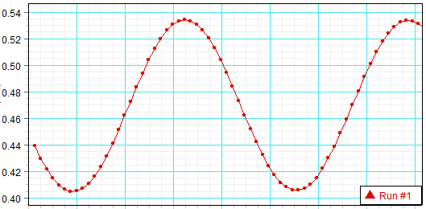

0.0 0.2 0.4 0.6 0.8 1.0 1.2 1.4

גובה

(מטרים)

גם כאן קשה שלא להתרשם מסדירות התנועה ומן הניקיון של המדידה. העמדת המדידה פשוטה ביותר. חשוב לדעת שזוהי המדידה כמות שהיא, ללא החלקות.

<http://www.diving.org.il/index2.php?id=261&lang=HEB>

<http://www.wildisrael.com/batsofisrael/pdf/bats_ver5.pdf>

<http://lib.cet.ac.il/Pages/item.asp?item=4085>